Serranus cabrilla − „Sägebarsch“ Familie Serranidae (Sägebarsche)

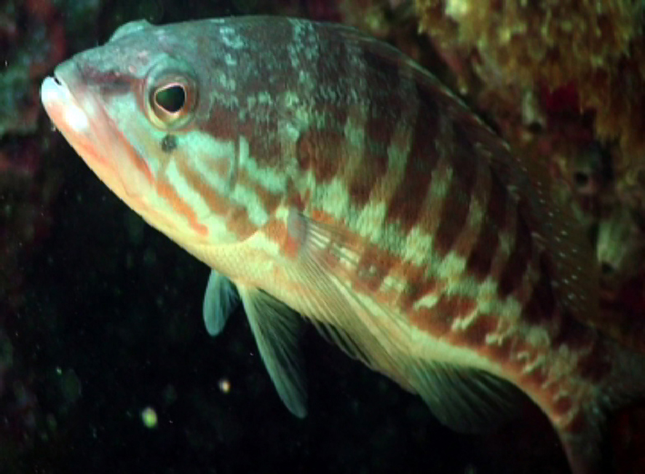

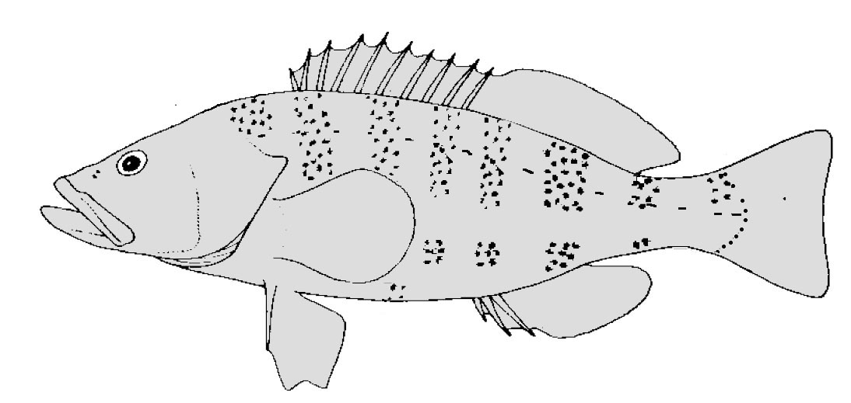

Wissenswertes zu Serranus cabrilla − „Sägebarsch“

Bearbeite die folgenden Aufgaben
- Erkläre deinen Mitschülern, an welchen Körper- und Verhaltensmerkmalen ein Sägebarsch zu erkennen sind. Nutze dazu auch die Abbildungen auf der Vorderseite.
- Berichte deinen Mitschülern über die Lebensweise der Art.
- Sägebarsche sind im Gegensatz zu den allermeisten Wirbeltierarten zwittrig. Erkläre, wie eine solche Getrenntgeschlechtlichkeit bei Wirbeltieren festgelegt wird. Gib eine mögliche Erklärung, wie es beim Sägebarsch zur Ausprägung einer Zwittrigkeit, also gleichzeitig funktionierenden Hoden und Eierstöcken in einem Tier kommen kann.

Informationen zur Biologie der „Sägebarsche“
Sägebarsche (Länge 10-20 cm) sind revierbildende und reviertreue Einzelgänger und daher beim Schnorcheln immer „solo“ anzutreffen. Sie verteidigen ihre Reviere aggressiv gegen Artgenossen. Als Zentrum ihres Reviers dient eine Felsspalte oder Felsnische. Kennt man diesen Standort, kann man die Tiere dort mit guter Erfolgswahrscheinlichkeit immer wieder antreffen. Mit „neugierigen“ Blicken wenden sie sich Schnorchlern zu. Dabei halten sie ihre Position mit Hilfe leichter Brustflossenbewegungen, bis die Fluchtdistanz
(ca. 1-2 m) unterschritten ist.
Alle Individuen weisen einen hellen Längsstreifen entlang der Körpermitte auf. Die dunklen Querbalken des Körpers sind oft nur bei erwachsenen Tieren deutlich. Die braunroten Streifen an der Kopfunterseite sind meistens nur aus der Nähe zu sehen.
Von ihrer Felsnische aus gehen die Tiere auf die Jagd. Sie ernähren sich ausschließlich tierisch, z.B. von Felsgarnelen, Borstenwürmern und Jungfischen bis ca. 10 cm Länge. Die räuberische Lebensweise sieht man ihnen bereits an ihrer tiefen Maulspalte an.
Wie alle Sägebarsche der Gattung Serranus ist der „Sägebarsch“ ein Zwitter, hat also gleichzeitig funktionsfähige Hoden und Eierstöcke. Bei einer Paarung fungiert ein Tier als Männchen, das andere als Weibchen. Wie das geregelt wird, ist unbekannt. Ein Tier könnte sich durch gleichzeitige Abgabe von Ei- und Spermienzellen aber auch selbst befruchten. Ob das geschieht, ist auch nicht bekannt. Es wird aber für wenig wahrscheinlich gehalten, da Inzucht mit vielen Nachteilen verbunden ist. Der Laich wird fest an der Unterseite von Steinen nahe dem Ufer befestigt (spätes Frühjahr bis Frühsommer).

